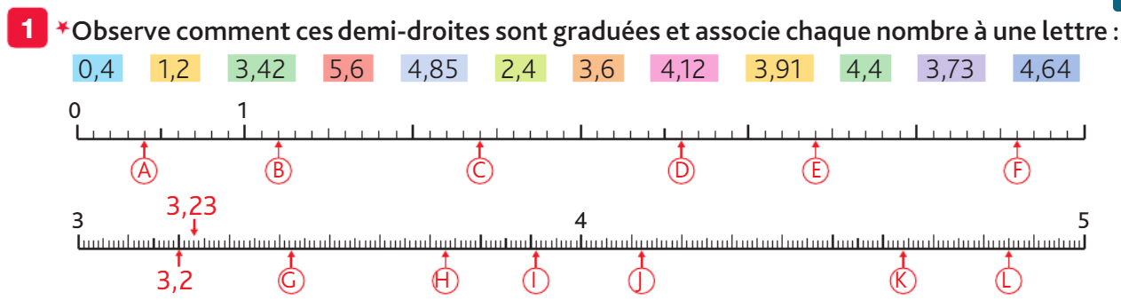

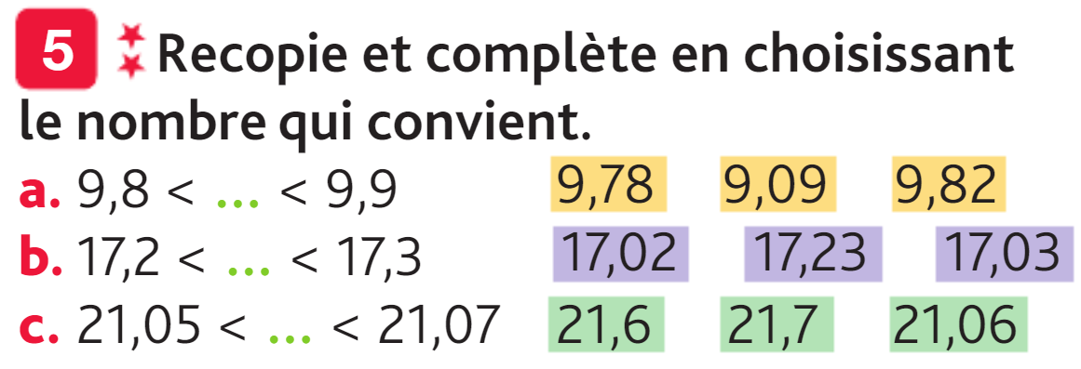

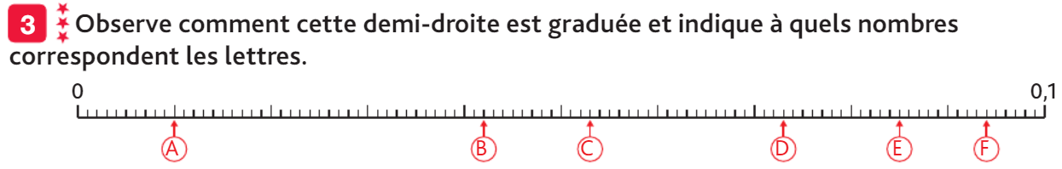

Correction sur la deuxième page

CORRECTION ex. 1
A : 0,4 B : 1,2 C : 2,4 D : 3,6 E : 4,4 F : 5,6
G : 3,42 H : 3,73 I : 3,91 J : 4,12 K : 4,64 L :4,85
CORRECTION ex. 5
- 9,82
- 17,23
- 21,06
CORRECTION ex. 2
A : 0,11 ou 0,110 B : 0,142 C : 0,153 D : 0,173 E : 0,185
F : 0,194

